Математика 3 класс

Тема урока: «**Сложение и вычитание в пределах 100 без перехода через разряд.** Сложение и вычитание круглых десятков.

**Цель:**закреплять умения обучающихся прибавлять  в пределах 100; совершенствовать вычислительные  навыки; формировать умения работать самостоятельно, проверить степень усвоения приемов сложения в пределах 100 без перехода через разряд

Домашнее задание: Изучить материалы урока. Выполнить математические действия сложения и вычитания в пределах 100 без перехода через разряд.

**Новый материал**

Составь двузначные числа из цифр 1, 2,3. Запиши в тетрадь. Обозначь десятки и единицы

Просмотри еще на ряды двузначных чисел. Найди в каждом ряду лишнее число.

    32  47  69  7   25   («лишнее»_________) Почему?

   40  60  23  90  70   («лишнее» _________) Почему?

   97  87  67  32  47  («лишнее» __________) Почему?

    54  58  51  52  45  («лишнее» ______) Почему?

Посмотри на числовые выражения. Что у них общего? Они на сложение без перехода через разряд в пределах 100

36 + 4 =                     72 + 6 =

42 + 6 =                     30 + 21 =

35 + 30=                    92  + 7=

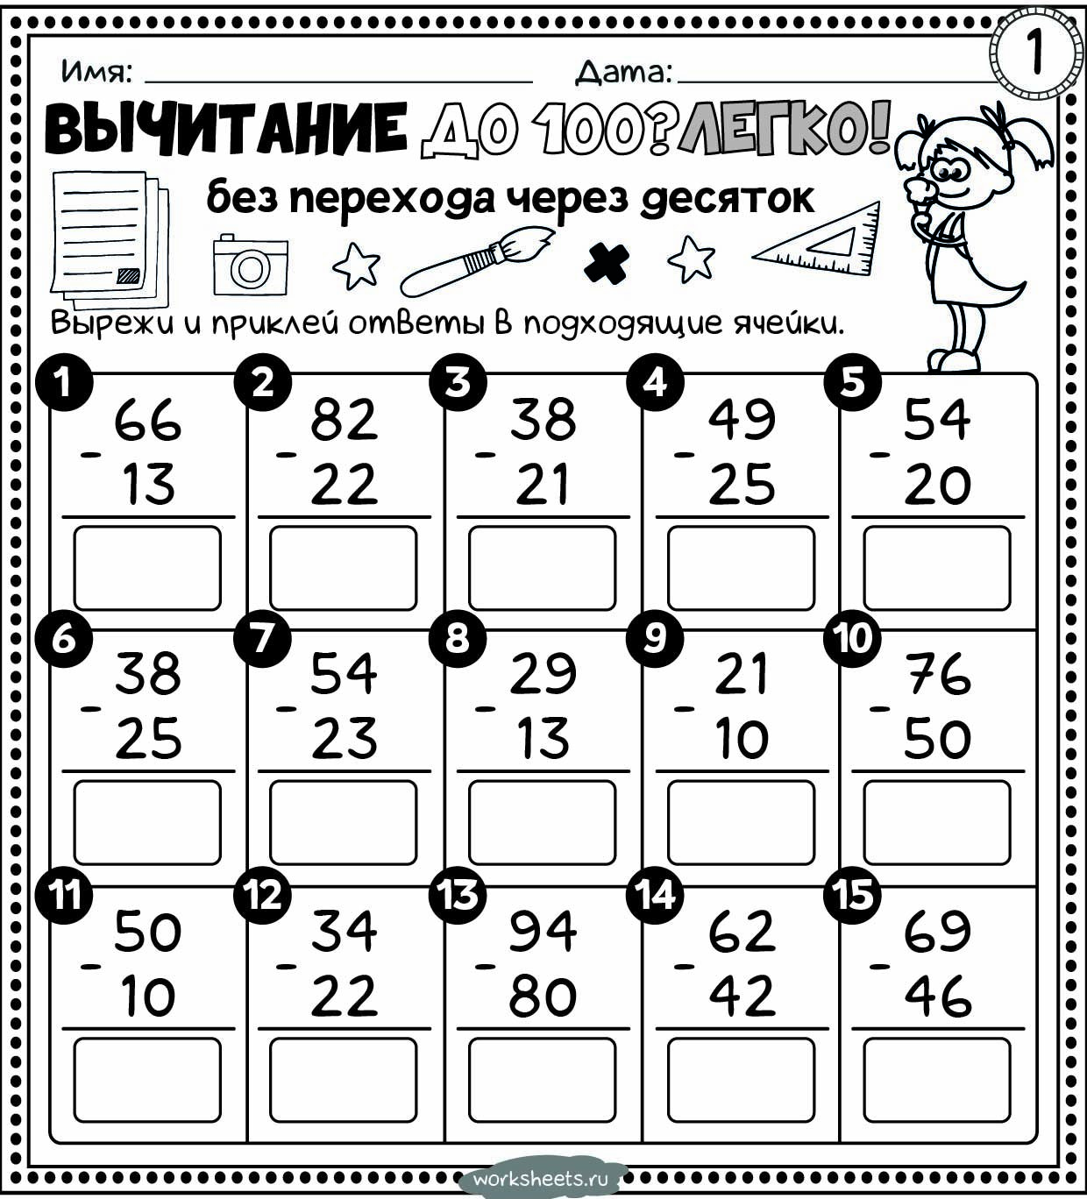

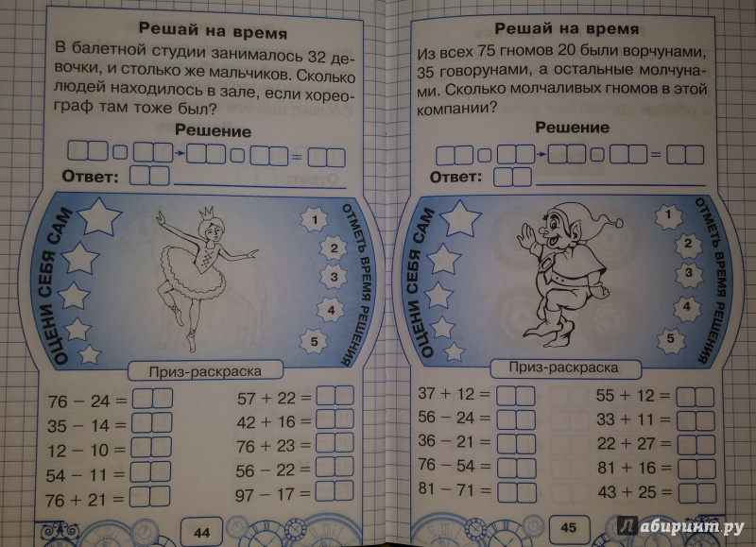

Решаем и записываем в тетради

